Уважаемые родители!
10.08-14.08.2020г.
Тема следующей недели: «Летняя олимпиада»
Цель: Формировать у дошкольников представления об Олимпийских играх современности как части общечеловеческой культуры; создать у детей представления об Олимпийских играх как мирного соревнования в целях физического совершенствования людей, в котором участвуют народы всего мира.
Понедельник: «День прыгуна»
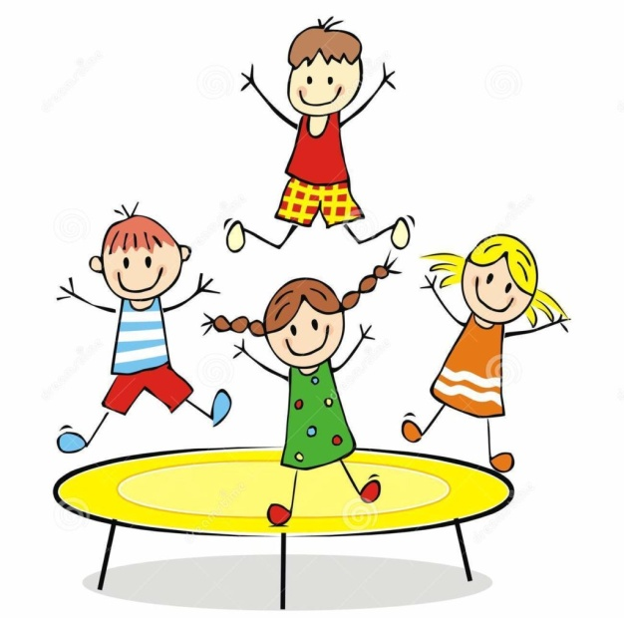
Цель:
Формирование у детей потребности в здоровом образе жизни.
Закреплять навыки выполнения различного вида прыжков;
Воспитывать ловкость, быстроту реакции.
Создавать условия для проявления положительных эмоций.

http://vk.com/video-25164548_159801689 Мультфильм «Лунтик трусишка»

Пословицы: «Прыжок»
Погляди, прежде чем прыгнуть.
Хромому не прыгается.
Заячий прыжок - три шага.
Выше лба не прыгнешь.
Прыгать на одной ноге.
Пословицы и поговорки о Прыжках
Где прыжком, где бочком, где ползком, а где и на карачках.
Погляди, прежде чем прыгну
Хромому не прыгается.
Заячий прыжок — три шага.
Подвижные игры:
«Достань до мяча»
Цель: учить детей подпрыгивать на месте в верх стараясь достать мяч двумя руками, отталкиваясь двумя ногами и приземляясь на носки полусогнутые колени. Развивать ловкость, глазомер, координацию движений.
Ход игры:
на верёвку или ветку подвешивается мяч в сетке. Дети поочередно, подпрыгивают, вверх стараясь задеть мяч двумя руками. Сначала выполняют дети небольшого роста, затем мяч поднимаю выше и подпрыгивают высокие дети.
Усложнение:
выполнять прыжок вверх с разбега 3-4 шагов.
«Не боюсь»
Цель: учить детей подпрыгивать на месте с разными положениями рук: руки вверх, в стороны, вперёд, за голову, к плечам. Укреплять мышцы ног, развивать координацию движений, умение менять движения.
Ход игры:
1 вариант.
Один ребёнок Ловишка, он стоит в середине круга, образованного детьми. играющие прыгают на двух ногах приговаривая: «Не боюсь!, не боюсь!». при этом они то разводят руки в стороны, то закладывают их за спину, Ловишка старается осалить кого -нибудь в тот момент, когда у него разведены руки в стороны.. как только Ловишка отходит от игрока, тот должен развести руки в стороны.
2 вариант.
Прыгать ноги в стороны вместе, осалить можно того, кто находится в стойке ноги врозь.

http://www.youtube.com/watch?v=t5TtcBKtxm0 Прыжки на батуте - Быстрее, выше, сильнее!
Вторник: «День здоровья»
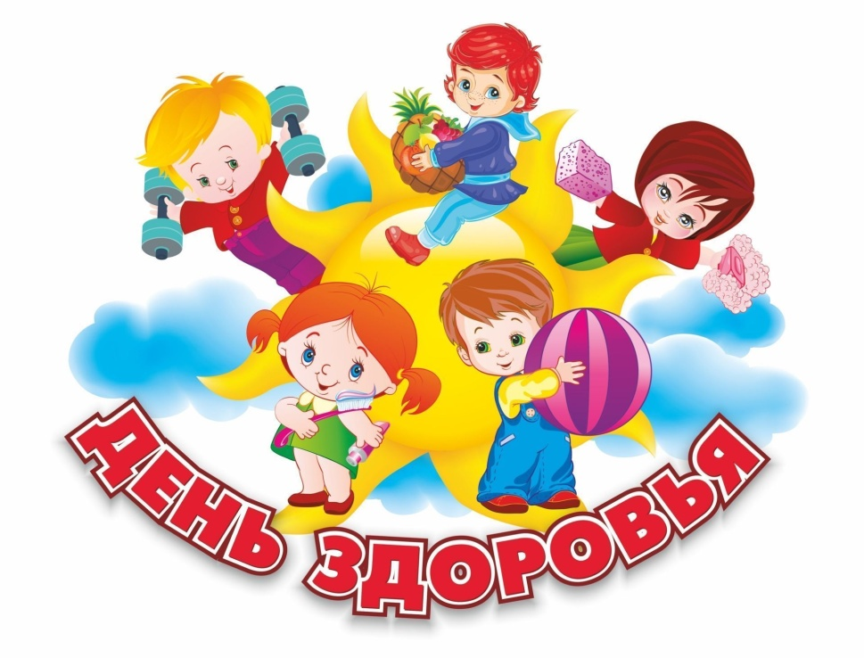
Цель: закрепить знания детей о влиянии на здоровье двигательной активности, закаливания, питания, свежего воздуха, настроения.
Развивать познавательный интерес, мыслительную активность, воображение.
Воспитывать желание быть здоровым, внимательно относиться к себе.

БЕСЕДА ЗОЖ
Правила личной гигиены
Цель: Закрепить последовательность действий при умывании и знаний о назначении предметов туалета; воспитывать желание быть чистым и аккуратным; развивать диалогическую речь, учить доброжелательному общению друг с другом и со взрослыми.
Ход беседы
Воспитатель читает стихотворения о грязнулях и опрятных детях. Дети рассматривают иллюстрации – чистюля и грязнуля. Раздается тук в дверь. Входит Мойдодыр, здоровается, читает отрывок из стихотворения К. Чуковского. Мойдодыр: Я – великий умывальник, Знаменитый Мойдодыр, Умывальников начальник И мочалок командир. - Ну-ка, ребята, дайте ответ, есть среди вас грязнули? Скажите мне, какие места на вашем теле пачкаются больше всего? - Вы знаете: для того чтобы смыть грязь и привести себя в порядок, нужны специальные предметы. Какие – вы вспомните, когда отгадаете загадки. Хожу, брожу не по лесам, А по усам, да волосам, И зубы у меня длинней, Чем у волков и у мышей. (Расческа) Дождик теплый и густой, Этот дождик не простой Он без туч, без облаков Целый день идти готов. (Душ) Ускользает, как живое, Но не выпущу его я. Белой пеной пенится, Руки мыть не ленится. (Мыло) Мойдодыр хвалит детей, спрашивает их, умеют ли они правильно мыть руки и лицо. Предлагает всем пройти в умывальную и показать, как правильно пользоваться мылом и т.д. Мойдодыр дарит детям игрушки для пускания мыльных пузырей. Играют все вместе в группе или на прогулке.

БЕСЕДА ЗОЖ
Таблетки растут на грядке
Цель: Дать знания об овощах, познакомить с понятием витамины, вырабатывать заботливое отношение к близким и желание им помочь.
Ход беседы. Проводится инсценировка с участием Хрюши и Степашки. У Хрюши завязано горло, у Степашки – корзинка с овощами. Герои здороваются. Степашка спрашивает Хрюшу, почему он грустный. Тот отвечает, что у него болит голова и ему очень плохо, хочется полежать. Степашка спрашивает Хрюшу, куда он идет. Хрюша отвечает – в аптеку, покупать лекарства и витамины, чтобы вылечиться. Степашка учит Хрюшу, как нужно правильно поступить: «Если ты заболел, то надо вызвать врача, только врач может вылечить больного. Но ты, Хрюша, скорее всего, просто неправильно питался и поэтому ослаб. Ну-ка расскажи нам честно, чем ты питался в последнее время». Хрюша признается – мороженым, шоколадом, печеньем, вафлями. Воспитатель предлагает детям объяснить Хрюше, что он делал неправильно. Затем воспитатель обсуждает вместе с детьми, какие продукты надо есть, чтобы быть крепким, здоровым и меньше болеть.
Дети замечают у Степашки корзину и интересуются, что в ней. Степашка сообщает: «Витамины». Дети удивляются, ведь на самом деле в корзине просто овощи. Проводится беседа об огороде, о том, как и где, растут овощи и как за ними нужно ухаживать, чтобы они выросли крупными и сладкими. Степашка предлагает Хрюше и детям рассмотреть то, что он принес. Дети рассматривают, называя каждый овощ. Степашка объясняет Хрюше и детям, почему овощи – витамины, рассказывает, как они полезны и почему их надо есть круглый год. Степашка предлагает поиграть в игру «Чудесный мешочек» - узнать овощи на ощупь. После игры Степашка передает овощи Хрюше – пусть он ест витамины и будет здоровым. Хрюша благодарит друга, заглядывает в корзинку и сообщает, что там много морковки; угощает всех детей. Герои прощаются с детьми и уходят.

Пословицы и поговорки про спорт и здоровый образ жизни
Двигайся больше — проживешь дольше",
Движение — спутник здоровья",
Пешком ходить — долго жить",
Физкультура — враг старости",
Утро встречают зарядкой, вечер провожают прогулкой",
"Быстрого и ловкого никакая болезнь не догонит",
"Крепкое сердце у того, кто его укрепляет",
"Бег не красен, но здоров",
Спорт и туризм укрепляют организм",
Закалишься — от болезни отстранишься",
Если хочешь быть здоровым — закаляйся!",
Ничего нет полезнее утреннего солнца",
"Знай и помни об 1-ом — свежий воздух полезен перед сном!",
"Холодной осенью лишний раз рта не раскрывай",
"Сто болезней начинается с простуды",
"Кто привык кутаться, тот зябнет",
Ледяная вода — для всякой хвори беда".

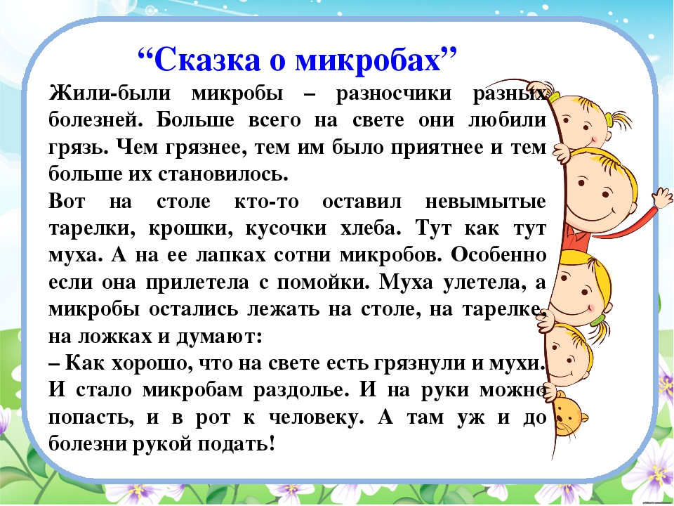
http://vk.com/video-94568544_456259663 Спортания ,здоровый образ жизни.

Художественое творчество: «Витамины в огороде».
Подвижные игры:
«Мы весёлые ребята»
Цель: учить детей перебегать с одной стороны площадки на другую сторону по сигналу, стараясь, чтобы Ловишка не осалил. Развивать умение действовать по сигналу, ловкость, быстроту движений.
Ход игры:
1 вариант.
Дети стоят на одной стороне площадки за чертой, на противоположной стороне также обозначается линия. Сбоку от детей примерно на середине между линиями, находится Ловишка. Дети говорят:
«Мы весёлые ребята,
любим бегать и играть,
ну попробуй нас догнать.
Раз, два, три, лови!»
После этого дети перебегают на другую сторону, Ловишка салит, дотрагиваясь до бегущих. После 2-3 перебежек подсчитывают пойманных, выбирают нового ловишку. Игра повторяется.
2 вариант.
Перебегая, дети могут бежать с захлёстом голени, боковым галопом, прямым галопом.
«Кто скорее добежит до флажка»
Цель: учить детей бегать с одной стороны площадки на другую, преодолевая препятствия. Развивать умение действовать по сигналу, быстроту движений.
Ход игры:
1 вариант.
4-5 детей встают на одной стороне площадки. На противоположной стороне (расстояние 12-15м) на скамейках стульях лежат флажки. По сигналу – «Раз, два, три – беги!» дети бегут к флажкам и поднимают их. Отмечается тот, кто сделал это первым. Затем ребята идут на место, выходят следующие 4-5 детей.
2 вариант.
Бежать, преодолевая препятствие – подлезть под верёвку, пролезть в обруч, пройти по скамейке.

Среда «День бегуна»
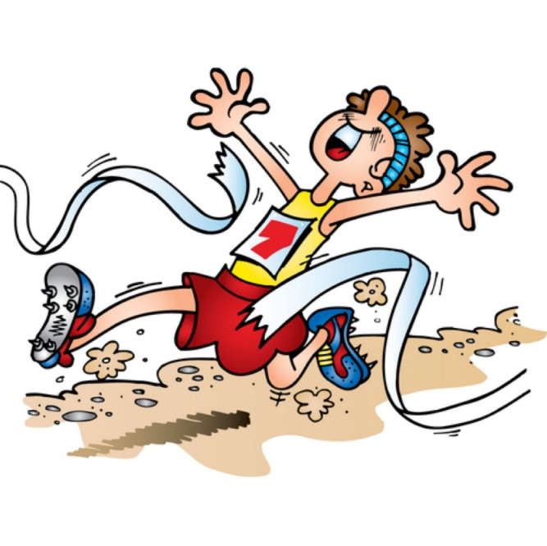
Цель: - организовать досуг детей ; - удовлетворение естественных потребностей детей в движении; - способствовать радостному эмоциональному объединению детей в совместной деятельности; - укрепление и сохранение здоровья.
Задачи:
Совершенствовать навыки бега.
Развивать быстроту, ловкость, выносливость.
Повышение функциональных возможностей систем организма.
Развивать волевые качества, стремление к победе и уверенности в своих силах.
Воспитывать характер, умение управлять эмоциями, чувство товарищества и взаимопомощи.

Подвижные игры
«Догони голубя»

Цель: учить детей бегать за предметом врассыпную, не наталкиваясь друг на друга. Развивать умение действовать по сигналу, ловкость. Воспитывать выдержку.
Ход игры:
1 вариант
У водящего голубь или стрела из бумаги (лист размером 15*20см), игроки становятся за линию впереди водящего. Он командует: «Марш!» - и бросает стрелу вперед. Дети бегут и стараются поймать её. Бежать, не оглядываясь назад, поймавший стрелу становится водящим.
2 вариант.
Можно использовать два голубя (2 стрелы).

«Один - двое»
Цель: учить бегать в колонне по одному и парами, действовать по сигналу. Укреплять мышцы ног. Развивать выносливость, ориентировку в пространстве.
Ход игры:
1 вариант.
Дети бегут в колонне по одному. По сигналу «двое» перестраиваются парами и продолжают бег, по сигналу «один» снова бегут в колонне по одному, не останавливаясь.
2 вариант.
Перестроения выполнять по сигналу два удара в бубен –бег в парах, один удар – по одному.

Пословицы поговорки о беге:
Сделав добро, беги!
Коль с соседом вы враги, брось хозяйство и беги.
На работушку тихонечко, с работушки бегом.
На гору бегом, с горы кувырком. (Заяц)
Дают — бери, а бьют — беги.
Четверг «День спортивных игр»
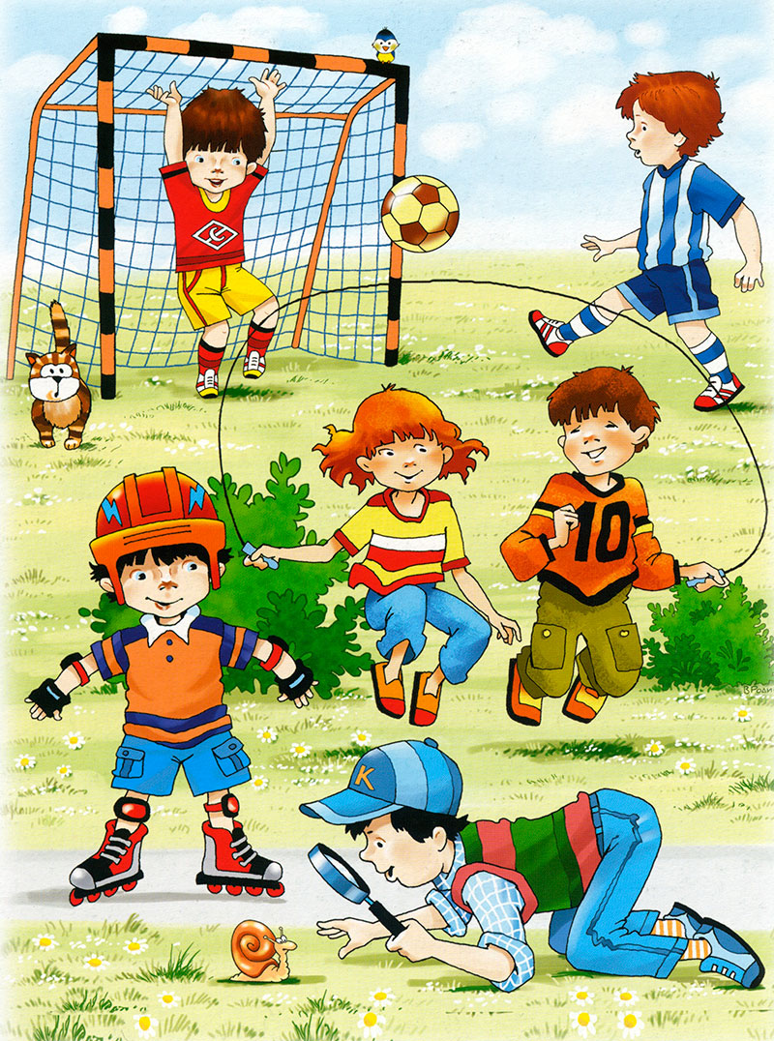
http://www.youtube.com/watch?v=Y7o1wMm8J7g От Олимпа до Атланты - Олимпийские игры – История.
http://www.youtube.com/watch?v=2wEnrLOq0FI Сборник серий про спорт.

Пословицы и поговорки о здоровье и спорте:
Бег не красен, да здоров. Где хотенье, там и уменье.
В здоровом теле здоровый дух. Всяк молодец на свой образец.
Здоровье, спорт, труд – рядом идут. Крепок телом – богат и делом.
Нога споткнется, а голове достается. Не говори «гоп» пока не перепрыгнешь.
Не зная броду, не суйся в воду. Река начинается с ручейка, а спорт - с зарядки.
Кто день пропустил зарядку, тот на день постарел.
Не тот спортсмен, кто в детстве прыгает, а тот, кто под старость бегает.
Спорт сочетаешь с делом – здоров и душой и телом.
Поздно поднялся – день потерял, в молодости не учился – жизнь потерял.

Загадки
Льется речка - мы лежим, лед на речке - мы бежим.
(Ответ: Коньки)
Кто на льду меня догонит?
Мы бежим вперегонки!
И несут меня не кони,
А блестящие …
(Ответ: Коньки)

Есть, ребята, у меня
Два серебряных коня.
Езжу сразу на обоих.
Что за кони у меня.
(Ответ: Коньки)

Мчусь как пуля я вперед,
Лишь поскрипывает лед,
Да мелькают огоньки.
Кто несет меня? ...
(Ответ: Коньки)

Два коня у меня, два коня.
По воде они возят меня.
А вода тверда, словно каменная!
(Ответ: Коньки)

И мальчишки, и девчонки
Очень любят нас зимой,
Режут лед узором тонким,
Не хотят идти домой.
Мы изящны и легки,
Мы - фигурные ...
(Ответ: Коньки)
У нас в округе нет катка,
Его заменит нам река.
Мы ждём погоды у реки…
Вот встанет лёд – возьмём … (КОНЬКИ).

Художественное творчество: «Любим спортом заниматься»
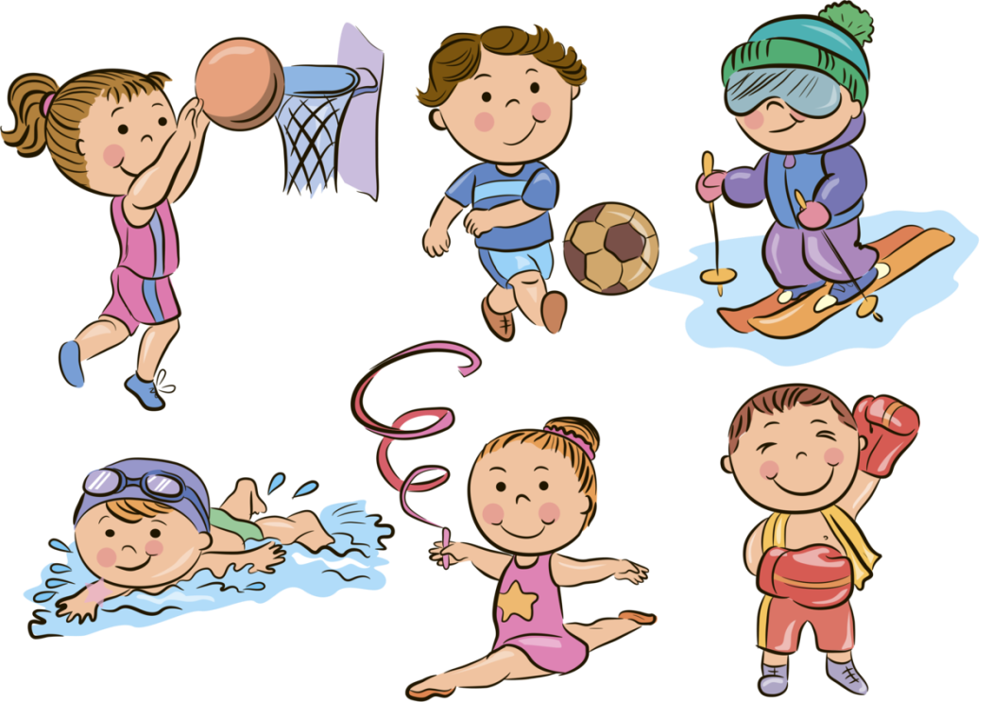

Пятница «9 августа – день физкультурника»

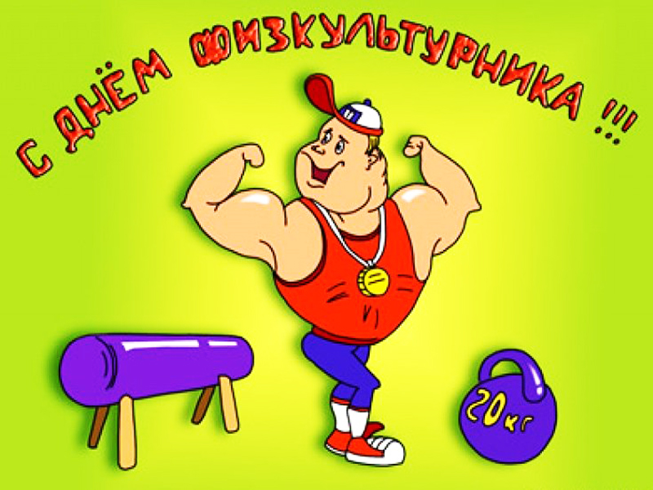
Цель: развитие у детей интереса к занятиям физкультурой, содействие творческому проявлению физических и волевых условий соревнования.
Воспитание чувства гордости за спортивные достижение страны.

http://www.youtube.com/watch?v=zbw3TkgUurA Мультики про спорт и олимпийские игры.
Уважаемые родители предлагаем вам вместе с детьми оформить фотоальбом «Активный отдых вашей семьи»;
Художественная литература:
Волшебный нос
И чего только не бывает на свете волшебного!
Молодой маг и чародей Антон Сидоров имел волшебный нос. Пользовался
Антон им так: загадывал нужное желание, после чего морщил нос и... чихал.
Желание исполнялось немедленно.
Антон Сидоров был слаб здоровьем, склонен к простудам, а потому чихал
довольно часто. Но не постоянно. Поэтому не раз случалось, что чихнуть в
нужный, ответственный момент не удавалось. И сколько ни морщил молодой
маг нос, дальше этого дело не шло.
...Было лето. С чиханием все обстояло довольно плохо. Наставник и учитель
Антона — чародей в пятом поколении, доктор околонаучных наук, маг
Сантаклаусов посоветовал Сидорову ходить босиком. Чихание участилось, и
какое-то время Антон не знал со своим волшебным носом забот. Но затем
снова возникли затруднения: даже промокнув под дождем, схлопотать
элементарный насморк не получалось.
События принимали серьезный оборот. Однажды Сидоров не успел вовремя
чихнуть и в ворота его любимой футбольной команды влетел гол. В другой
раз задержка привела к тому, что пришлось совсем не по-волшебному
удирать от собаки чародейки Змеюкиной.
После таких серьезных испытаний, посланных судьбой, Антон отнесся к
проблеме получения простуды со всей свойственной ему старательностью. В
программу входили различные мероприятия, которые, по мнению Сидорова,
должны были губительно сказываться на его здоровье: хождение по лужам
босиком, обливание ледяной водой. Однако, даже добавив к этому
ежедневное поедание двухсот граммов мороженного, Антон добился только
исчезновения склонности к ангине. И теперь, когда волшебный нос начинал
непроизвольно морщиться, молодой маг лихорадочно загадывал самые
срочные и неотложные желания, чтобы использовать ставшее редким теперь
чихание.
Когда же зимой молодой маг стал бегать по улицам по утрам в
тренировочном костюме, чихание в последний раз ненадолго участилось, а
затем... исчезло навсегда!
Так потерял Сидоров свой волшебный нос, вернее, его нос остался на месте и
все сто пять веснушек на нем, но его волшебные качества были утрачены. Но
зато произошло другое чудо: Антон стал на удивление здоровым и крепким.
Сказочно здоровым. Можно сказать — волшебно!

Про орехи
Щелк - и орех раскололся.
- Во, какие у меня зубы, - похвастался Гриша и вынул из скорлупы вкусное
ядрышко.
И я так могу, - не выдержал Саша Положил орех между зубами, зажмурился, стиснул зубы изо всех сил и ... - Ой-ой-ой!, - закричал мальчик. Орех остался целым, а на ладони лежал зуб!
Нет, зубами колоть орехи нельзя. А ведь бывает, что ребята зубами и бутылки открывают и даже гвозди выдергивают. А сколько леденцов разгрызено еще неокрепшими, детскими зубами!
Однажды в детском саду, в который ходил Саша, был организован конкурс лучшего рисунка. Саша очень хотел, чтобы рисунок получился ярким и красивым. На листе бумаги развернулось сражение: солдаты стреляли, танки горели. Вот это схватка! В волнении Саша по привычке грыз карандаш, да так, что скоро от карандаша остался огрызок. Воспитательница Ольга Николаевна ходила между столами и смотрела, как рисуют дети. Подошла к Саше и говорит: "Дай, Саша, пожалуйста, карандаш, я тебе рисунок поправлю". Протянул Саша карандаш, а Ольга Николаевна его не взяла, а только внимательно и грустно посмотрела на мальчика. Ночью Саша долго не мог уснуть. Все думал, почему Ольга Николаевна так расстроилась. И, наконец, он понял! А вы, ребята?
Гимнастика и Разминка
В сказочной стране жили две подружки - Гимнастика и Разминка. Чаще всего их можно было встретить на стадионе (это такое место в сказочной стране, где все занимаются спортом). Много ребят собиралось там, где появлялись Гимнастика и Разминка. С Разминкой ребятам нравилось играть в спокойные игры; дети также собирались в кружок и делали различные упражнения. Гимнастика была веселой и задорной. Ребята весело смеялись, бегали, прыгали и играли. С такими подругами детям не страшны были ни мороз, ни болезни, ни скука.
Но вот однажды, когда Гимнастика и Разминка возвращались домой немного позже обычного, они решили сократить путь и пошли по тропинке, по которой никогда не ходили. Тропинка заросла травой, деревья смыкали над ней свои кроны и закрывали солнце. Было сыро и пахло не то поганками, не то плесенью. Подружки уже хотели вернуться назад, когда деревья расступились, и на полянке появился дом, из которого доносились странные звуки: чихание, кашель и стоны.
- Странно - сказала Разминка - на улице лето, а кто-то болен.
- Давай зайдем и спросим, не нужна ли помощь - предложила Гимнастика.
Подружки подошли к разбухшей от сырости двери и постучали. Дверь им
отворила бледная и больная Простуда (Гимнастика и Разминка никогда не
встречались с этой девочкой, так как никогда не болели). Несмотря на жару, девочка была одета в шубу, но ее все равно трясло от холода.
- Как ты смогла заболеть - спросили подружки - ведь на улице тепло?
- А я на улицу и не выходила - ответила Простуда - зачем, в доме прохладно, солнце не мешает, лежи себе и отдыхай. Только вот кашель и насморк
одолели, никак не проходят. Мне уже бабушка Ягушка Бессмертновна и
настойку из пиявок приносила, и по спине крапивой стегала - ничего не
помогает, только хуже становится.
А хочешь, мы тебя будем лечить своими средствами? - предложили Разминка и Гимнастика.
- Что, купание в куриных перьях или обтирание лягушачьей слизью? - вяло
поинтересовалась Простуда.
- А вот увидишь!
Когда Простуда появилась на стадионе в своей шубе (это-то в разгар лета) ребята сильно удивились, однако с радостью пригласили ее в игру «Сначала». Простуде было скучно, да и как-то лень. Со временем упражнения стали получаться все четче, движения стали ловкими и уверенными, а в футбол вообще она стала играть лучше всех. С удивлением заметила Простуда, что на стадион ходить ей нравиться, а лежать дома на кровати - нет, что чихание и кашель прекратились, а лицо стало румяным, кожа загорелой. Девочка так полюбила физкультуру и спорт, что стала заниматься и дома. И звать ее стали не Простудой, а Зарядкой. И про старое имя все забыли, потому что оно ей больше не подходит.

